周會主題－中國姓氏
配合一上第3課
《國家安全教育》範疇及相關學習元素 | 中華文化元素／價值觀和態度
範疇七：國家安全的重點領域  • 透過語言文字的學習，初步認識中華文化 | 團結、國民身份認同

中國姓氏
姓氏異讀
中國姓氏的起源
中國姓氏的變遷

中國姓氏知多少？
尋根問祖

民族凝聚力的紐帶

姓氏藴含的中華文化
家庭的印記

百家姓
姓氏的故事

講稿內容 | 內容提示
一、引言簡報1  各位同學早！在周會開始前，我想先拋出幾個問題——你們的姓氏是甚麼？你們的親戚姓甚麼？你們班上總共有多少個不同的姓氏呢？（稍停）沒錯，今天我的演講主題就是看似普通尋常，實則藴含深刻意義的「中國姓氏」。  簡報2你們有沒有聽過、經歷過簡報中的對話？（稍停）其實，姓氏發展至今，早就成為我們每個人重要的身份符號，是我們日常生活中離不開的生活要素。問別人「貴姓」便是一種常見的問候方式，而我們稱呼別人的時候常常用「某先生／小姐」，就連你們的學號也是按姓氏排列的呢！除此之外，姓氏更是家族的象徵，藴藏着豐富的歷史文化。現在，就讓我們坐上時光機，去看看中國姓氏的變遷吧。  二、「中國姓氏」知多少？  1. 中國姓氏的起源  簡報3在五千年前的古代原始社會後期，我國就已經使用姓氏。「姓」由「女」和「生」所構成，因此人們普遍認為「姓」起源於母系社會。「姓」最初代表有共同血緣、血統關係的種族稱號，代表整個部落。在上古時代，有血緣關係的一小羣人會聚在一起組成部落生活，而「姓」就是部落的名稱，例如「姜」、「姬」、「姚」等，而中國最古老的姓氏大都帶「女」字。  當部落的生活安定下來之後，人口就會增加。由於人太多了，已經無法讓所有人一起生活，只能把部落中的一部分子弟分出去。這些被分出去的人保留原來的「姓」，另外取「氏」作為新的標誌。新立的氏族往往會用父祖的名字，或自身的爵位、官職、新的居住地等來作為氏名，例如「司馬」以官職為氏，而「趙」氏是春秋戰國時期的諸侯國名。可以説「氏」是「姓」的分支，「姓」是不變的，而「氏」是可變的。  2. 中國姓氏的變遷  簡報4開始的時候，孩子是跟隨母親的「姓」的，那是因為女性能生育孩子，是社會的主要生產力，於是便圍繞女性形成母系社會。後來，男性在勞動和力量方面展現出女性所不能及的優勢，於是母系社會慢慢過渡為父系社會，孩子也變成隨父親的「姓」。  此外，「姓」和「氏」一開始是不同的。後來隨着歷史環境的變化，兩者的原始含義被逐漸淡化，「姓」和「氏」的區別已不明顯。西漢時期的著名史學家司馬遷在他的著作《史記》中，首次把「姓氏」統稱，自此「姓」和「氏」合而為一。  3. 百家姓  簡報5我們國家的姓氏實在是太多了，北宋初年，有人寫了一本名為《百家姓》的書，專門用來記錄漢字姓氏。當時已經收錄了411個姓氏，後來又增補至504個。然而，從古至今各民族用漢字記錄的姓氏其實高達兩萬多個，雖然有些已經消失在歷史長河中，但至今在用的仍有六千多個。雖然沒收錄全部姓氏，但《百家姓》仍然是一本記錄中國姓氏發展的重要歷史文獻，而且這本書以順口易記為原則排列姓氏，句句押韻，是古時候幼兒的啟蒙教材。  有趣的是，《百家姓》中趙姓排第一是有用意的，你們猜是為甚麼？（稍停）因為寫書的年代是宋朝，當時的皇帝正是趙姓，所以「趙」自然成了最尊貴的姓氏。  4. 異讀  簡報6說到中國姓氏，有一個現象不得不提，那就是「異讀」。甚麼是「異讀」？那就是當漢字在用作姓氏時有特殊的讀音，與一般用法時的讀音不同。例如：「單」一般讀音為「丹dɑ̄n」，用作姓氏時讀作「善Shɑ̀n」或「丹Dɑ̄n」；「查」一般讀音為「茶chɑ́」，用作姓氏時讀作「渣Zhɑ̄」。除了這兩個字，你們還知道其他姓氏異讀現象嗎？（稍停）  二、姓氏藴含的中華文化  現在，相信你們對我們國家的姓氏有了簡單的認識，你們又是否知道姓氏當中隱藏的文化特質呢？  1. 家庭的印記  簡報7每個人都有獨屬於自己的名字，然而，「姓」卻是你和你的家庭成員共同擁有的身份象徵，是家庭的印記，也代表着家庭的血脈和傳承。你想想，你和你的兄弟姐妹或父親那邊的親戚是不是有着相同的姓氏？姓氏是家族成員之間血緣關係的連接，無論相隔多遠，它始終是確認家族身份的標誌，不會輕易改變。因此，姓氏不只是一個稱呼，更是能助人初步建立家的觀念和對家族的歸屬感的媒介。  2. 尋根問祖  簡報8甚麼是「尋根問祖」？其實就是追溯自己的祖先，找出自己姓氏的由來，有追憶和崇敬先祖的意義。每個中國姓氏都有悠久的歷史，當中有不少先輩的故事供我們去發掘。通過尋根問祖，我們能瞭解自己姓氏的由來，亦能知曉祖先的事跡，從而增加對家族的認同感，明白傳承中國傳統文化的重要性。  簡報9以「孫」姓為例，不知道在座有沒有孫姓同學？（稍停）「孫」姓的起源有很多，其中一個起源為「姬」姓。周朝奠基者——周文王姬昌的其中一支後代傳至春秋時代時，有一個人叫「姬惠孫」，他的孫子「姬乙」以其祖父惠孫的「孫」字為姓氏，此後，姬乙的家族以「孫」為姓氏。名人「孫權」就姓孫，他可是三國時期吳國的建立者呢。  3. 民族凝聚力  簡報10最後，姓氏是促進我們國家民族凝聚力的強力工具。前面提到，我們能通過尋根問祖追尋自己的姓氏來源。每個姓氏都有不同的故事和傳說，共同構成了整個國家的歷史記憶和文化傳承，使人們對家族增添歸屬感的時候，也能加深對國家民族的認同感。  中國是一個多民族的國家，姓氏則是我們中華民族共同的文化符號。不管你身在何處，中國姓氏都能成為彼此聯繫的橋樑。所以，中國姓氏在社交中有着舉足輕重的作用，建立人與人之間的信任和連接，繼而促進民族凝聚力。  三、結語  簡報11姓氏不但是現實生活中必不可少的社交工具，或是家庭和個人標記，更是我們認識歷史、傳承文化的瑰寶，是連接過去和未來的橋樑。希望各位也能夠透過姓氏認識歷史的脈絡，感受中華文化的力量，謝謝！ | ‧簡報1  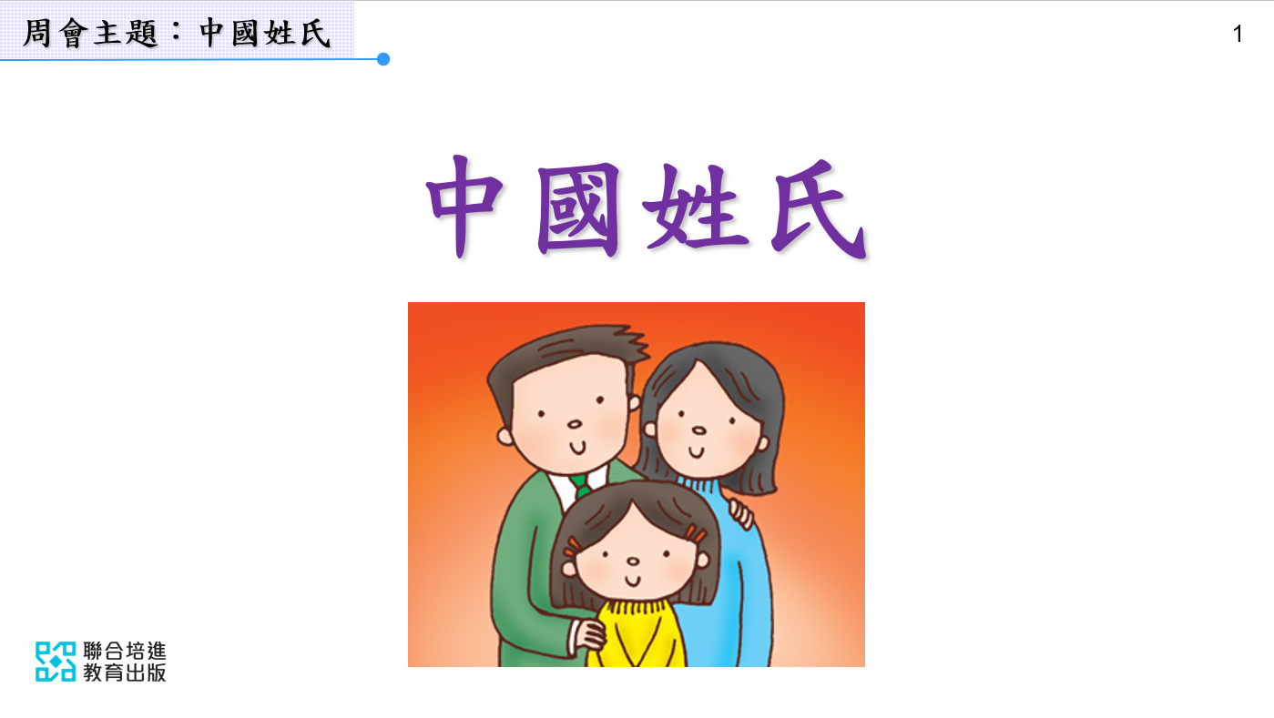  ‧簡報2  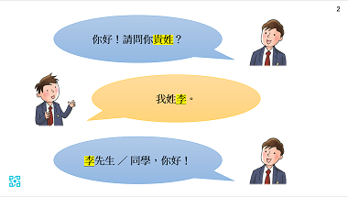  ‧簡報3  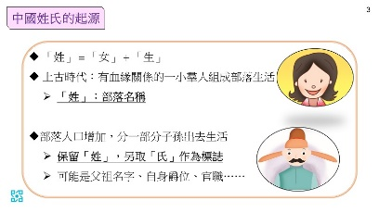  ‧簡報4  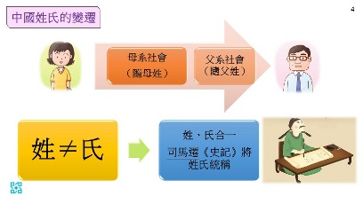  ‧簡報5  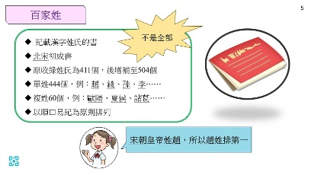  ‧簡報6  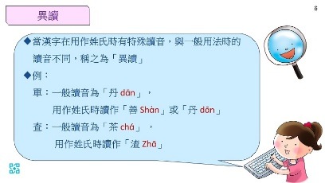  ‧簡報7  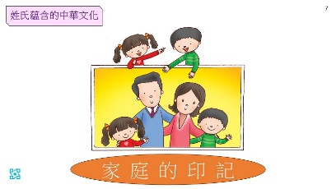  ‧簡報8  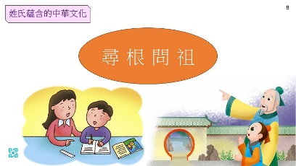  ‧簡報9  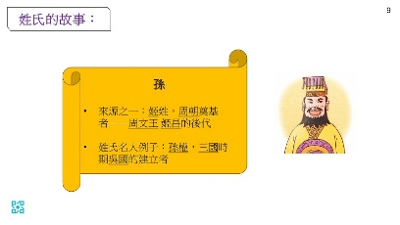  ‧簡報10  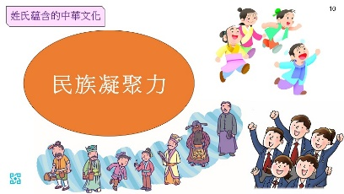  ‧簡報11  